**新 书 推 荐**

**中文书名：《才不是我偷吃的饼干！》**

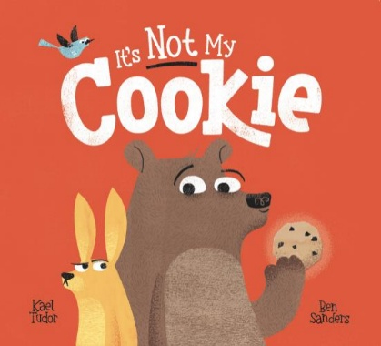**英文书名：IT’S (NOT) MY COOKIE**

**作 者：Kael Tudor & Ben Sanders**

**出 版 社：Scholastic UK**

**代理公司：Scholastic UK /ANA**

**页 数：32页**

**出版时间：2026年1月**

**代理地区：中国大陆、台湾**

**审读资料：电子稿**

**类 型：儿童故事绘本**

**内容简介：**

**一场笑料百出的诱惑攻防战，乔恩·克拉森粉丝必收！**

*我发现一块饼干。*

*它孤零零地躺在那儿。*

*这是谁的饼干呢？*

*主人应该马上就会来拿走吧？*

*可怜的饼干。*

*孤零零的饼干。*

*孤零零香喷喷的饼干。*

当小熊邂逅这块"无主"饼干，是坚守道德底线，还是向美味投降？或者……暗处竟有更馋嘴的掠食者虎视眈眈？

**本书卖点：**

* 克里斯·霍顿《糟糕，乔治！》（*Oh No, George!*）遇见史蒂夫·安东尼《熊猫先生礼仪课》（*Please Mr Panda*）的爆笑碰撞
* 本·桑德斯曾为《特工哈里尔》等畅销系列绘制插画，画风诙谐传神
* 荣获多项国际插画大奖的艺术家匠心呈现"道德困境"喜剧

**作者简介：**

**凯尔·图多尔（Kael Tudor）**，自幼受校园书展和旧货集市淘来的书籍启发开始创作。不写图画书时，他酷爱阅读、每天至少喝15杯茶，还常与家人在威尔士乡间探险。

**本·桑德斯（Ben Sanders）**，获奖插画家，童年起便画笔不辍。曾旅居玻利维亚，现居澳大利亚专职创作童书，代表作包括《特工哈里尔》（*Agent Harrier*）系列、《坏苹果》（*Bad Apple*）及《企鹅克莱夫》（*Clive Penguin*）。2023年推出图像小说处女作《特工哈里尔》首卷，最讨厌的食物是甜菜根。

**内页插图：**

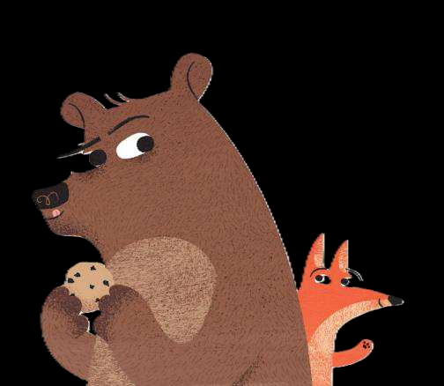

**感谢您的阅读！**

**请将反馈信息发至：版权负责人**

**Email**：[**Rights@nurnberg.com.cn**](mailto:Rights@nurnberg.com.cn)

安德鲁·纳伯格联合国际有限公司北京代表处

北京市海淀区中关村大街甲59号中国人民大学文化大厦1705室, 邮编：100872

电话：010-82504106, 传真：010-82504200

公司网址：[http://www.nurnberg.com.cn](http://www.nurnberg.com.cn/)

书目下载：<http://www.nurnberg.com.cn/booklist_zh/list.aspx>

书讯浏览：<http://www.nurnberg.com.cn/book/book.aspx>

视频推荐：<http://www.nurnberg.com.cn/video/video.aspx>

豆瓣小站：<http://site.douban.com/110577/>

新浪微博：[安德鲁纳伯格公司的微博_微博 (weibo.com)](https://weibo.com/1877653117/profile?topnav=1&wvr=6)

微信订阅号：ANABJ2002

